Консультация для родителей

Как провести выходной день с ребенком

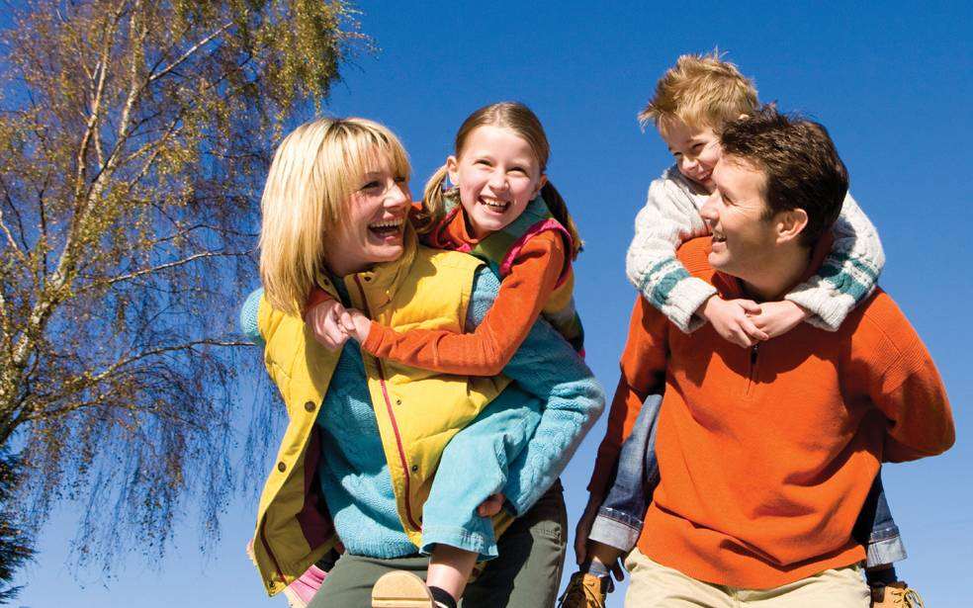

Подготовила воспитатель МДОУ № 8 «Ленок» ЯМР
Тюрина Ирина Владимировна
Выходные дни – это время, когда родители и дети могут в полной мере испытать радость от общения друг с другом, поскольку в будние дни родители заняты на работе, а дети ходят в детский сад.
В каждой семье по-своему принято проводить выходные дни. Но в большинстве случаев, это выглядит так: мама с папой заняты своими делами, дети смотрят мультики или сидят за компьютером. Это не только плохо отражается на здоровье дошкольников, но и оказывает отрицательное воздействие на детско-родительские отношения, между родителями и детьми теряется нить дружбы и доверия. На этапе когда дети еще малы, это не так страшно, а вот когда настанет подростковый период, родители начнут пожинать свои плоды.
А ведь выходные можно проводить весело и с пользой для всей семьи. Совместное времяпрепровождение сплачивает семью, а так же дает понять ребенку, насколько он важен для мамы и папы. Но, не стоит забывать о режиме ребенка, ведь после выходных наступят будни и ребенок пойдет в дошкольное учреждение, где ему будет проще адаптироваться к новой «рабочей неделе», если домашний режим совпадает с детсадовским.
В любую погоду и при любом финансовом состоянии можно интересно проводить время со своей семьёй.
Данная консультация, предлагаемая вашему вниманию, поможет Вам сделать семейный, выходной день по-настоящему захватывающим для ребёнка. Особенно, если Вы не будете забывать смотреть вокруг глазами ребёнка, разделять его радость и удивление, читать уместные в той или иной ситуации стихи, загадывать загадки. Литературный материал обострит восприятие малыша, поможет запоминанию ярких образов.
Если погода благоприятствует, лучшее для выходного дня – ПРОГУЛКА. Важно во время прогулки разговаривать с ребенком, обращать его внимание на то, что происходит вокруг: смена времен года, цвет листвы, интересная расцветка у проходящей мимо кошки. Дошкольники, конечно, получают первичные знания в детском саду, но от любимых родителей что-то узнать гораздо интереснее, и это лучше запоминается. На свежем воздухе очень полезны активные игры. Поиграйте с ребенком в мяч, побегайте, привлеките к вашим играм других детей. Раз и навсегда, уважаемые родители, решите для себя: совместный с ребёнком поход — это совсем не отдых для Вас, это время, полностью посвященное ему, вашему любимому малышу. Пусть он еще раз удостовериться, что Вы его любите, что живете его интересами. Можно устроить поход в лес или парк. Продумайте удобную и теплую экипировку, запаситесь достаточным временем, и – вперед! Такое мероприятие принесет только пользу – и смена впечатлений, и свежий воздух, и развитие общего кругозора. Взять с собой: термос с горячим чаем, влажные салфетки, несколько бутербродов, печенье, сушки и любую другую необходимую провизию. Пригласите с собой ровесников-детей, устройте коллективный выход-выезд.
Что делать? Просто гулять, дышать свежим воздухом, любоваться природой. Обсуждать с детьми природные и погодные явления, слушать пение птиц. Зимой можно полепить снежки или скатать снеговика. Летом – посмотреть травку, понюхать цветы. Осенью – собирать листья для гербария. У каждого времени года своя прелесть. Заинтересуйте детей игрой: кто больше названий различных растений, деревьев, насекомых, птиц знает? Обязательно возьмите с собой фотоаппарат. Фотографируйте ребенка и фотографируйте вместе с ним – дайте возможность вашему чаду сделать несколько кадров.
Если погода сегодня не на вашей стороне, можно утроить гостевой день. Навестите подругу (желательно с ребенком) или пригласите друзей к себе. Изначально обсудите, чем вы можете заняться вместе. Если вы идете в гости – возьмите с собой пару-тройку игрушек для обмена (если у вас или у хозяев маленький ребенок). Прихватите и легкий перекус для малыша, и что-то к чаю для радушных хозяев.
А заняться можно много чем! Выбор игрушек у современных детей обычно просто огромен! Собирать вместе дома из конструктора, устроить состязание машин, накормить кукол и уложить их спать.
Если вы решили оставаться дома, не унывайте. Дома тоже можно не скучать!
Творите! Придумайте с ребенком поделку-аппликацию. Вспомните и об известном и распространенном оригами. А можете просто сшить куколке платье или юбку. Или смастерить из спичечных коробков робота.
Рисуйте! Попросите ваше чадо нарисовать семью. Я думаю, вас обрадует полет его фантазии! Если ребёнок ещё плохо владеет мастерством рисования, можно предложить ему дорисовывать предметы, например, лучики солнышку, стебелёк цветку. И не страшно, если после рисования красками он испачкает одежду и руки. Зато совместный процесс творчества с мамой или папой доставит ему удовольствие.
Можно заняться лепкой. Причём лепить, не только пластилином, но и использовать тесто. Тесто очень удобный материал для лепки. Оно пластичное, не пачкает руки. Если готовую поделку подсушить, а затем вместе с ребёнком раскрасить, получившаяся игрушка будет долго его радовать.
Если мама на кухне, можно предложить ребёнку помочь ей. Кухня самое подходящее место для развития мелкой моторики и порой самое любимое место для игр у детей. Там много всего интересного. Ребёнок может оказать посильную помощь в приготовлении еды. Например, ему можно доверить почистить яйцо. Он может подавать нужные овощи. Украшать готовые блюда.
Кулинарный поединок. Если у вас дети-школьники, проведите кулинарный поединок. Родительская команда против команды детей. Испеките оладушки или торт и дайте возможность детям приготовить что-то самостоятельно. А потом оцените результаты за дружным чаепитием.
Обязательно надо почитать ребёнку. Пусть это будет или сказка, или занимательный рассказ. Рассмотреть иллюстрации в книге. Затем обсудить прочитанный материал. Лучше, если сказку не читать, а рассказывать. Она интереснее воспринимается.
Настольные игры - интересны и детям, и взрослым. Данный вид игр развивают интеллект, мышление, воображение. С более взрослыми детьми можно играть в «Волшебный мешочек»: завяжите глаза ребенку, пусть он вынимает из сумки их на ощупь и пытается объяснить, что ему попалось. Такая игра хорошо тренирует мелкую моторику, а также стимулирует тактильные ощущения.
Как бы вы ни задумали провести выходной день с детьми, это должно нравиться и вам, и им. Родителям важно хоть на время выкинуть из головы все свои проблемы и расслабиться.
Дайте себе слово, что сегодня вы снова превратитесь в ребенка и посмотрите на все широко раскрытыми глазами. Ваши дети это оценят.
Психологи утверждают: к общению с ребенком нужно относиться серьезно. Дети очень чувствительны и регулярно нуждаются в вашем стопроцентном внимании. Они действительно переживают, когда в процессе игры вы отвлекаетесь на приготовление, стирку или телефонный звонок. И пусть это будет всего час полноценного общения – с точки зрения вашего ребенка это лучше, чем целый день урывками. Тем более что любое количество времени можно провести интересно и незабываемо как для ребенка, так и для вас самих. (Только желательно закончить игру вовремя, чтобы не пришлось прекращать ее на середине и расстраивать ребенка.)

Хороших вам совместных выходных!

